

本科实验报告

课程名称： | 数字逻辑电路设计
姓 名： | 王传宇
学 院： | 计算机科学与技术学院
专 业： | 计算机科学与技术
邮 箱： | 3250102681@zju.edu.cn
QQ 号： | 3801249104
电 话： | 15118159101
指导教师： | 洪奇军
报告日期： | 2026年4月2日

浙江大学实验报告

课程名称： 数字逻辑设计实验 实验类型： 综合
实验项目名称： 变量译码器设计与应用
学生姓名： 王传宇 学号： 3250102681 同组学生姓名： 齐思航
实验地点： 紫金港东四509室 实验日期： 2026 年 4 月 2 日

- 操作方法与实验步骤
- 74LS138译码器设计与导出
- 在Logisim中绘制74LS138三输入译码器电路，设置输入端A、B、C以及使能端G、G2A、G2B，输出端Y为8位
- 利用Splitter将输出扩展为8位信号Y[7:0]
- 完成电路后截图保存
- 通过Logisim将电路导出为Verilog文件
- Vivado工程创建与仿真
- 创建Vivado工程LAB5_D_74LS138，选择FPGA型号XC7K160TFFG-2L
- 导入Logisim生成的Verilog文件以及仿真文件
- 编写测试激励，使输入A、B、C遍历000~111的所有组合
- 运行行为仿真，观察输出波形并截图
- 简单应用（小狗问题逻辑实现）
- 时常做客小杨家的三只小狗甲、乙、丙性格古怪：甲独处或者甲和乙共处一室都会闹个不停，但只要有丙在世界就会清静下来。设A、B、C分别表示甲、乙、丙是否出现，输出F表示今天是否平静（F为低电平表示平静）。
- 根据题意分析可知：当丙在时一定平静；当丙不在时，若甲单独出现或甲和乙同时出现，则不平静。由此可以列出真值表，并将其转化为最小项形式。
- 在Logisim中绘制电路，使用74LS138产生Y0~Y7信号，根据最小项选择对应输出，并利用与非门进行组合，实现输出F（低电平有效）。
- 绘制完成后截图，并导出为Verilog文件。
- 在Vivado中导入该设计文件，使用提供的仿真文件进行仿真。
- 运行行为仿真，观察波形并截图。
- 硬件验证
- 导入约束文件，完成综合、实现并生成比特流
- 连接Sword开发板并下载程序
- 通过拨码开关输入8种组合，观察LED输出情况
- 记录实验现象，并选取一种情况拍照
- 实验结果与分析
- 74LS138译码器设计与验证
在Logisim中完成74LS138译码器的电路设计，并对输入输出进行命名：
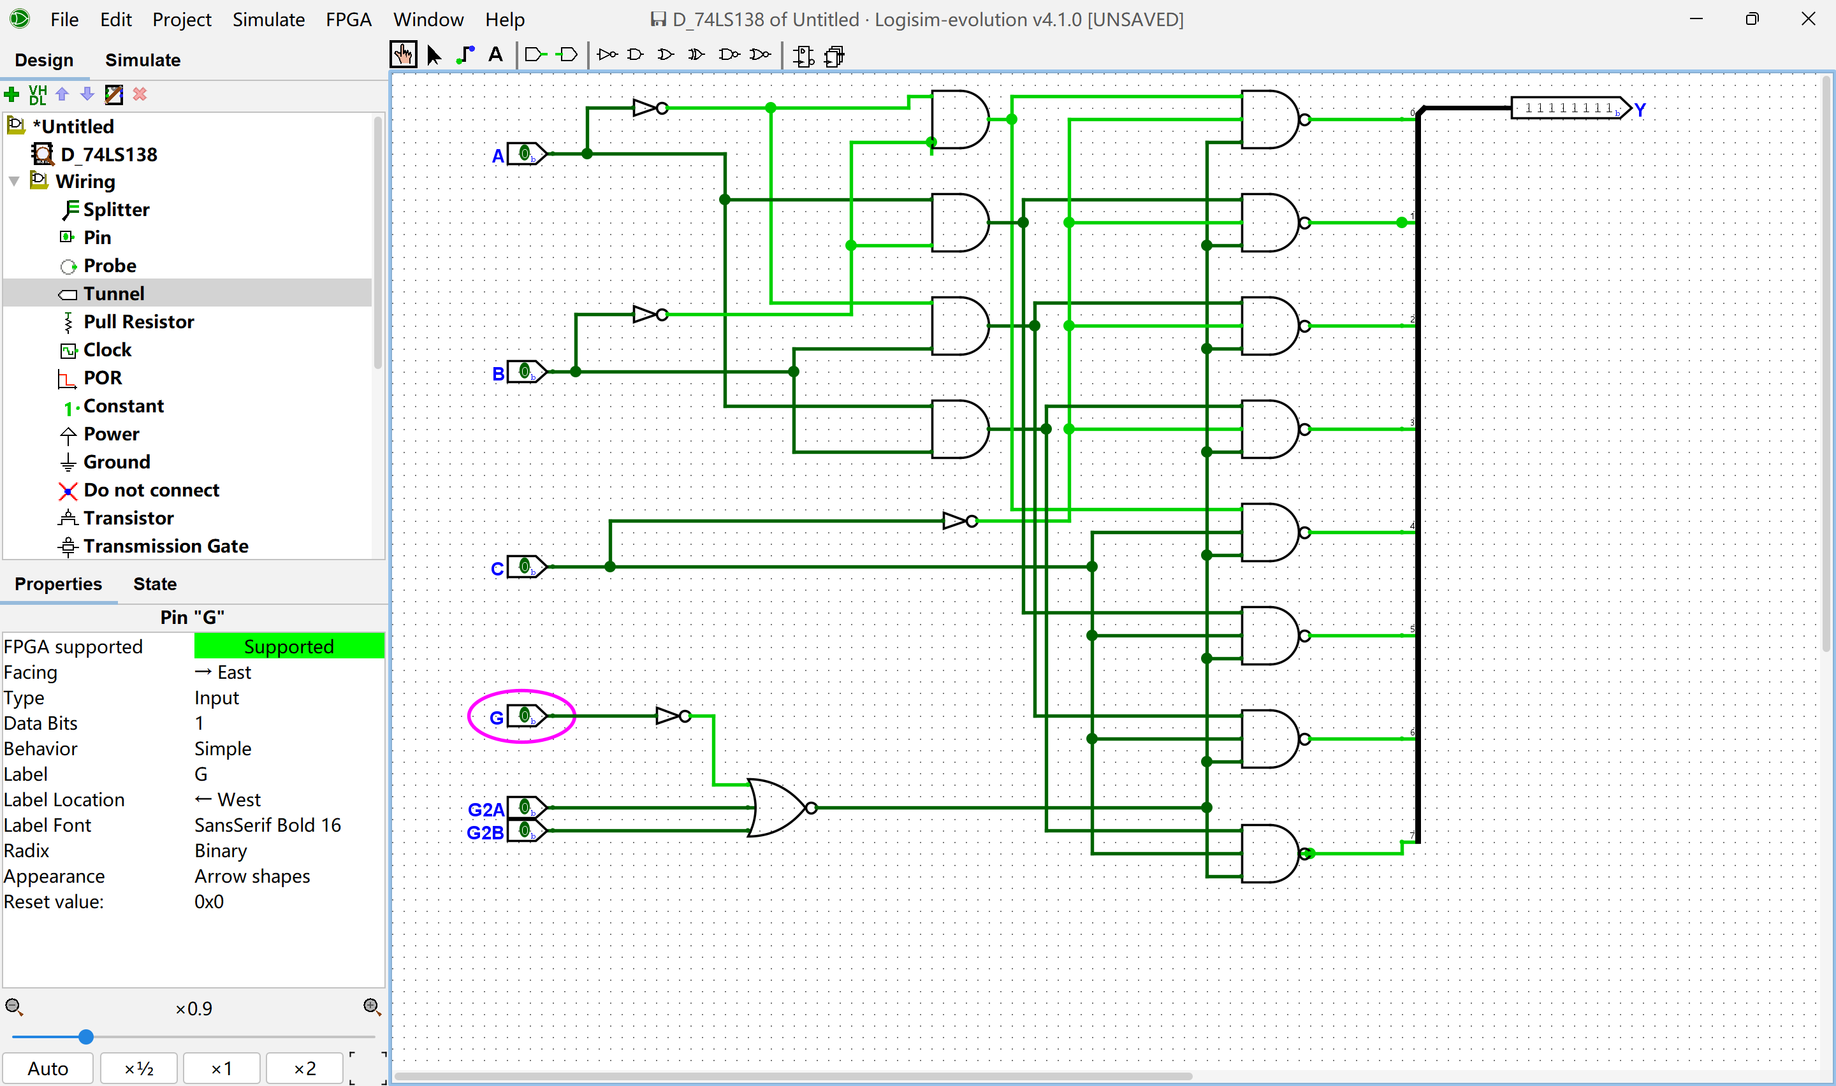
通过仿真可观察到，当使能信号有效时，输入A、B、C的不同组合对应唯一的输出端为低电平，其余输出均为高电平，符合3-8译码器的逻辑功能。
随后将电路导出为Verilog文件并导入Vivado。
- 行为仿真
在Vivado中运行行为仿真，设置合适的仿真时间，得到波形图如下：
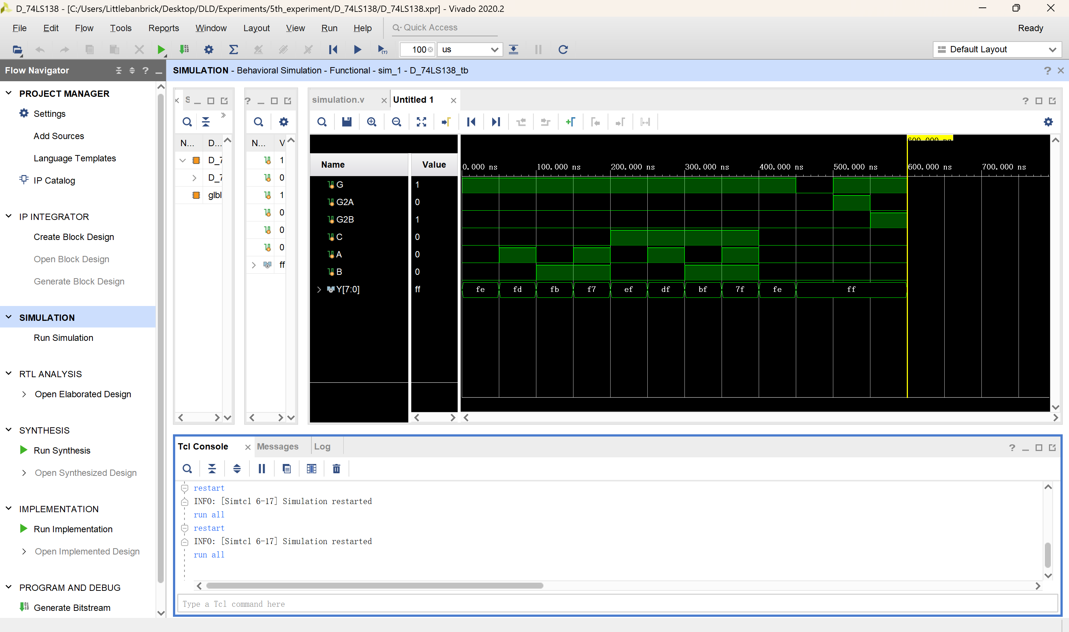
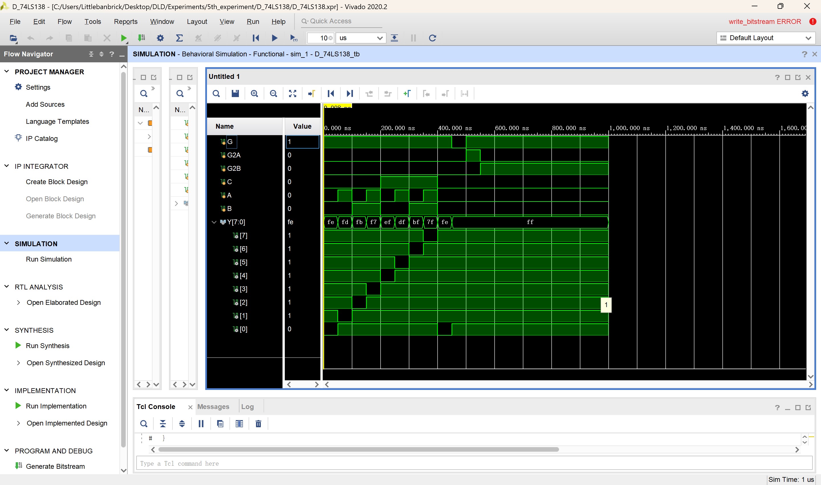
从波形中可以看出，随着输入A、B、C的变化，输出Y[7:0]始终保持仅有一位为低电平，其余为高电平，验证了译码器能够正确输出对应最小项。
- 简单应用（小狗问题逻辑实现）
根据题意分析可列出真值表，并得到函数的取值情况。当输出F为“平静的一天”（低电平有效）时，对应输入组合为：
A B C = 000，001，010，011，101，111
因此函数的最小项形式为：
F = Π_{M}(2,4,6)
等价地，其对应的“非平静”（高电平）最小项为：
F' = m2 + m4 + m6
即：
F' = A'BC' + AB'C' + ABC'
由于输出为低电平有效，可将“或”取反转换为“与非”形式实现电路。
构建逻辑电路如下：
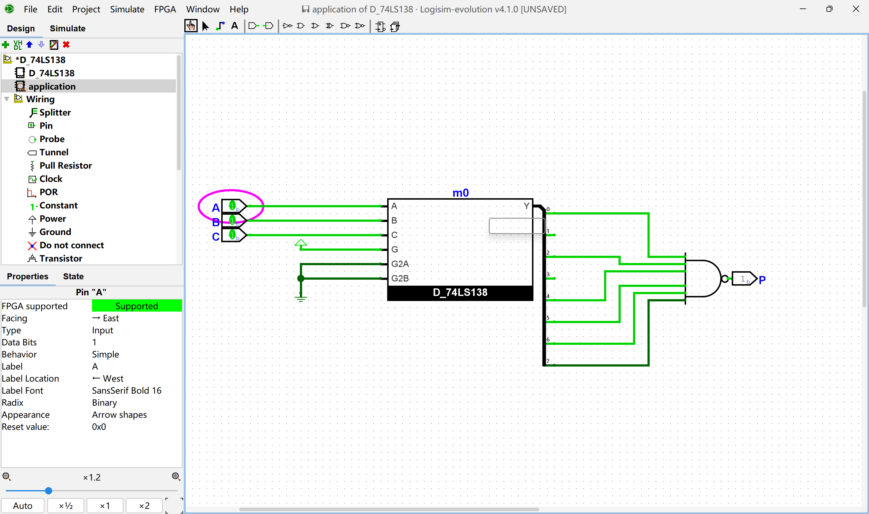
构建的逻辑电路在仿真中表现如下：
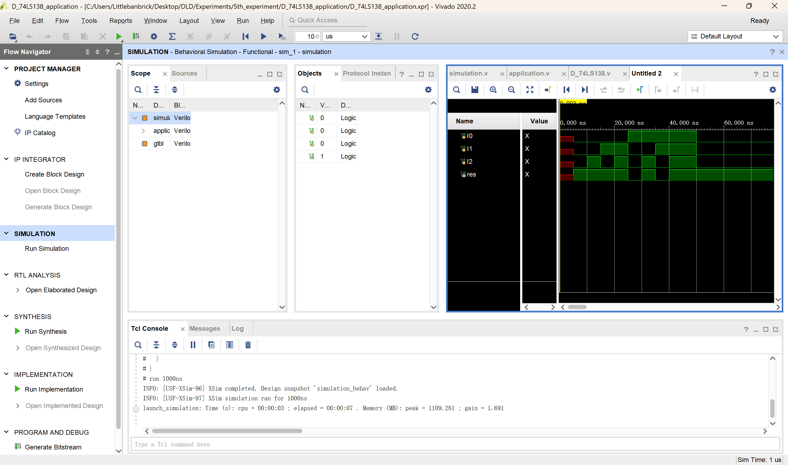
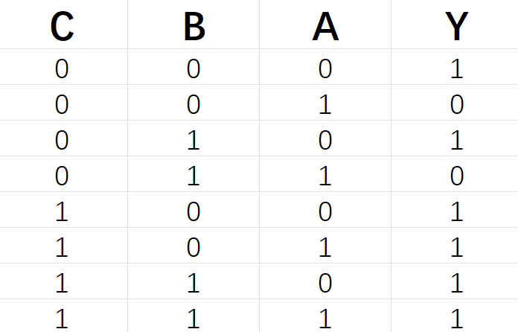
不难看出，当满足“平静条件”时输出为低电平（有效），其余情况输出为高电平，波形变化与理论分析一致。
- 硬件验证
在开发板上测试时，输入不同组合时LED的亮灭情况与预期一致，说明设计在FPGA上正确实现。记录图片一张如下：
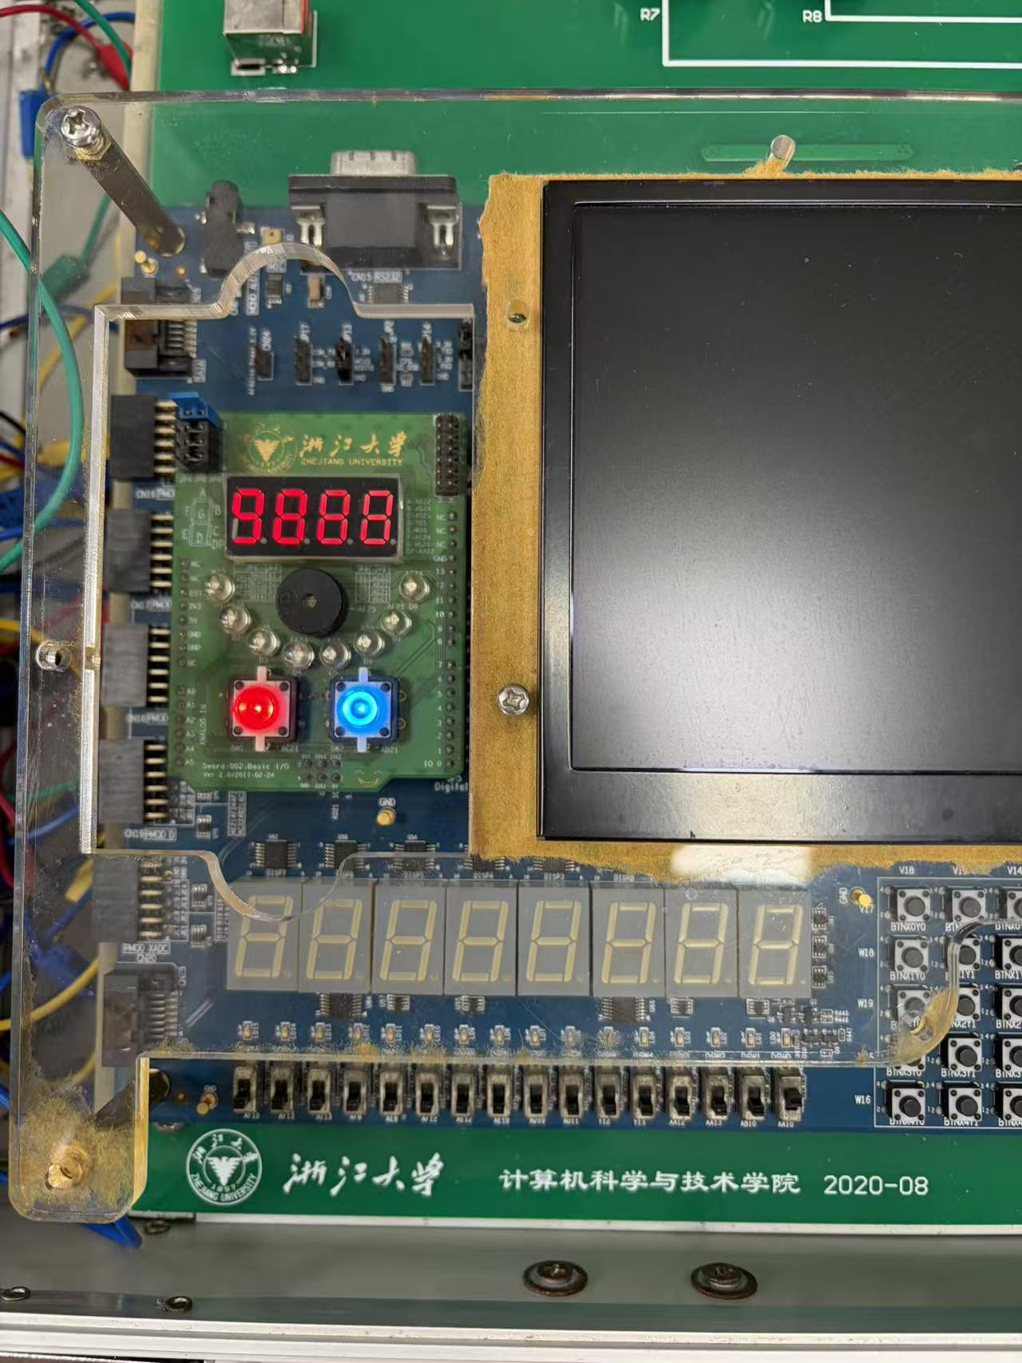

- 讨论和心得
这次实验整体还是比较顺的，不过中间遇到了一个比较神奇的问题：最开始几次仿真的波形一直不对，检查了很久也没发现哪里出错，最后什么都没改，重新运行仿真却又正常了，有点玄学。相比上一次，这次更多是在理解如何用译码器去实现一个具体问题，对“最小项+译码器”的方法有了更直观的认识。从Logisim到Verilog再到Vivado仿真和上板，这一套流程也更加熟练了。总体来说这次实验体验还不错，希望下次不要再遇到这种“自己好起来”的bug。

